停车收费管理系统
操作手册

修订历史记录
序号 | 日期 | 版本 | 说明 | 作者
1 | 2014.5.1 | V1.0 | - 正式版 | 陈捷

目录
第一部分 系统简介 4
一、 系统运行框架及环境 4
(一) 系统框架 4
(二) 开发环境 4
(三) 系统支持环境 4
a) 软件环境 4
b) 硬件环境 4
二、 数据来源 5
三、 系统登录界面 5
一、 登录界面 5
二、 系统首页 6
三、 信息登记 7
(一) 新户登记 8
(二) 用户管理 8
(三) 车辆品牌管理 11
(四) 车辆颜色管理 12
四、 缴费管理 13
(一) 用户缴费 14
(二) 缴费记录 16
(三) 欠费查询 17
五、 系统管理 18
(一) 修改密码 19
(二) 功能建议 21
(三) 数据备份 22
(四) 操作记录 23

第一部分 系统简介

系统运行框架及环境
- 系统框架
本系统采用开发web主流的SSH架构。开发语言：编程语言为java，采用面向对象的分析设计方法。使用MySQL作为数据库。并采用统一的java标准的文件命名方式、代码版式、注释等编码规范。
- 开发环境
Eclipse+Tomcat7+MySQL
- 系统支持环境
  - 软件环境
支持主流数据库MySQL、Oracle、SQLServer等。
支持主流中间件Tomcat、WebLogic等。
支持主流操作系统Linux、Windows。
支持IE9及以上版本。
  - 硬件环境
支持PC SERVER，IBM、HP的小型机。

数据来源
本系统的数据来源为手工录入，其中包括人员信息、车辆品牌、车辆颜色等。

系统登录界面
- 登录界面
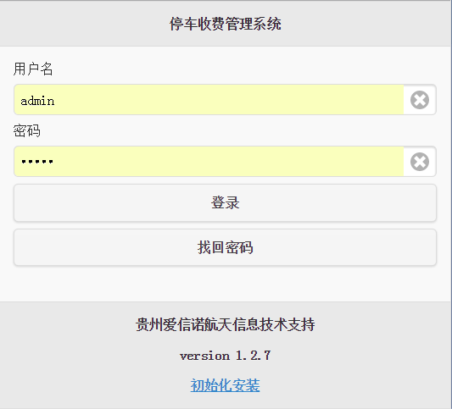
如果系统为新建系统，则会在系统登录界面的最下端，有初始化安装操作，点击初始化安装后，系统会对数据进行初始化设置。安装完成如下所示：
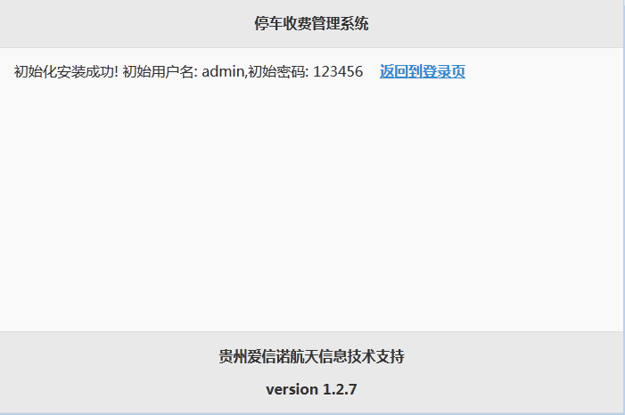
- 系统首页

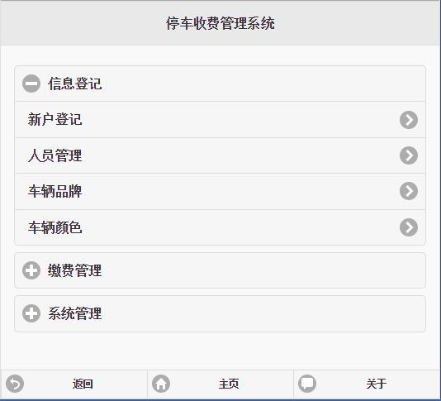

信息登记
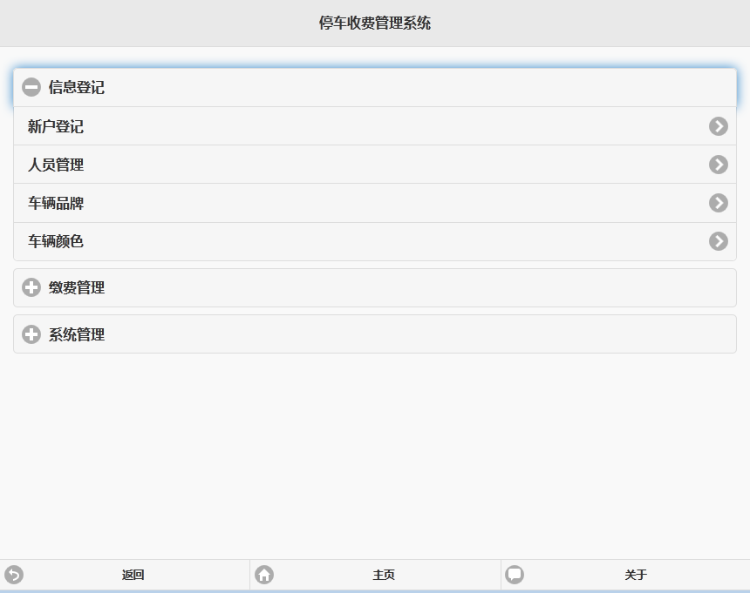

新户登记
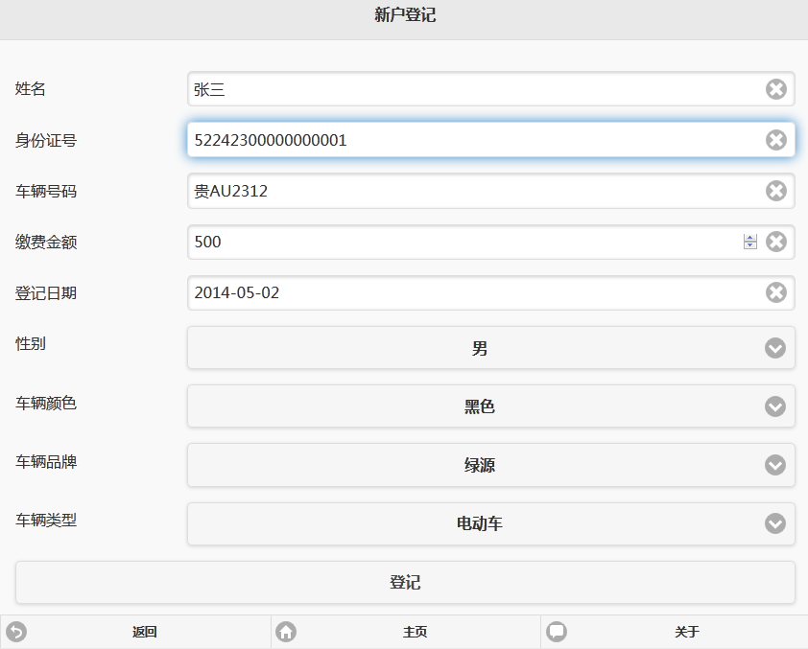
新户登记操作，在登记界面输入用户姓名、身份证号、车辆号码、缴费金额、登记日期等信息后，点击登记进行保存。

用户管理

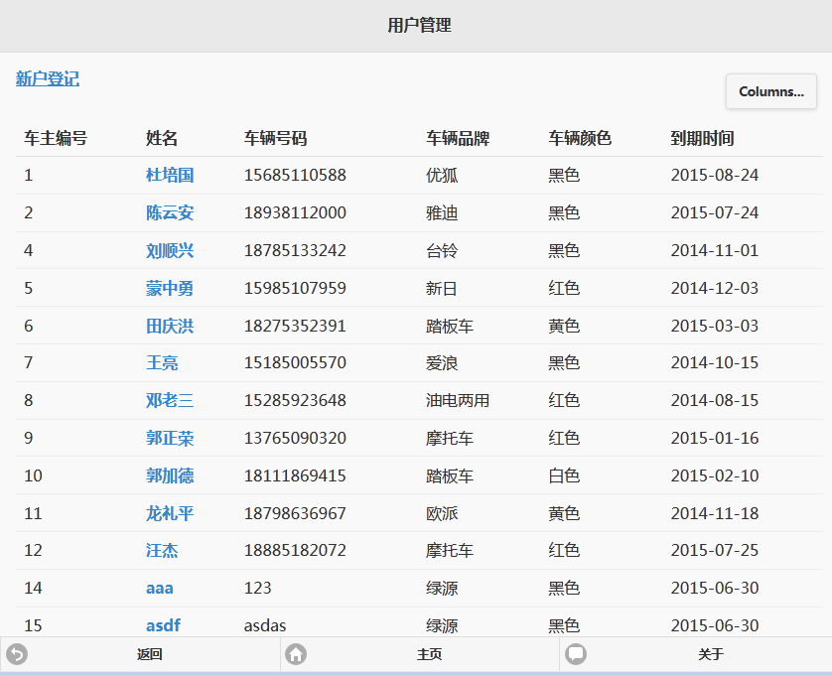

在用户管理界面，客户查看用户的具体信息。
当需要增加新户的时候，可以点击左上角的新户登记，即可进入新户登记界面。
当需要修改用户信息的时候，可以点击用户的姓名后，即可进入到用户信息修改界面。如下所示:
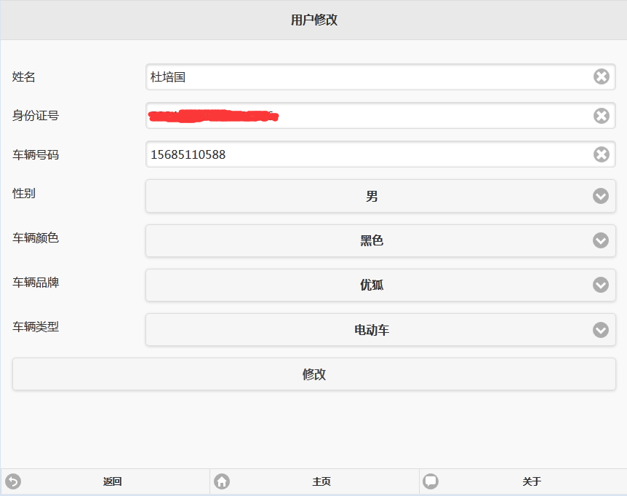
在用户信息修改界面进行更改后，点击修改进行保存。

车辆品牌管理
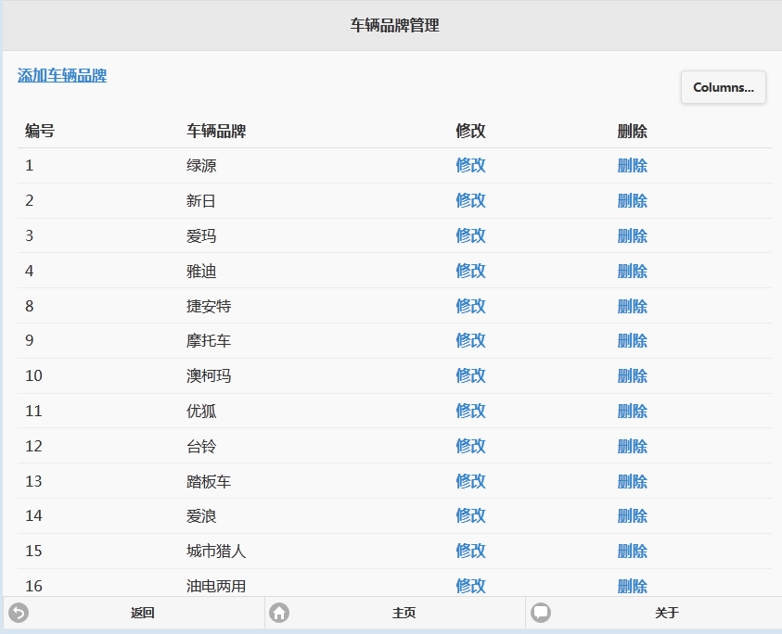
车辆品牌管理，可以对车辆品牌进行日常维护。
当需要添加车辆品牌的时候，可以点击左上角的添加车辆品牌，进入到添加车辆品牌界面。
当需要修改车辆品牌的时候，可以点击修改，进入到修改车辆品牌界面。
当不使用该车辆品牌的时候，可以点击删除，将不使用的车辆品牌进行删除。注意：当车辆品牌被使用的时候，该车辆品牌无法进行删除。

车辆颜色管理
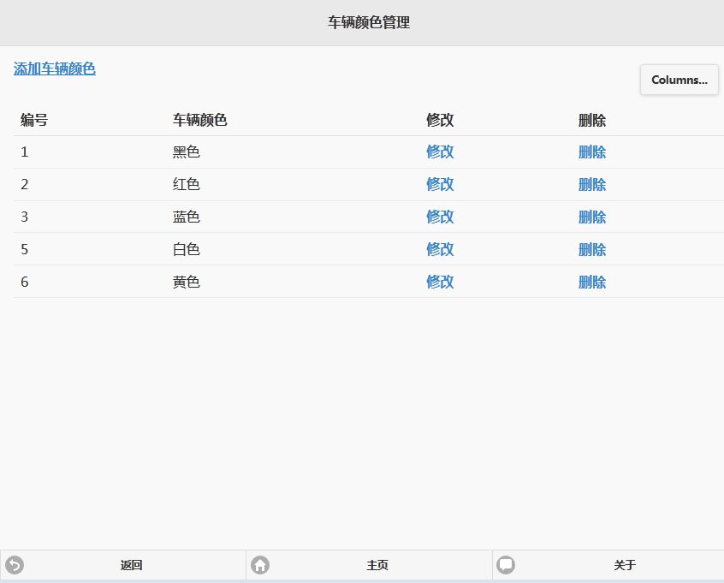

车辆颜色管理，可以对车辆颜色进行日常维护。
当需要添加车辆颜色的时候，可以点击左上角的添加车辆颜色，进入到添加车辆颜色界面。
当需要修改车辆颜色的时候，可以点击修改，进入到修改车辆颜色界面。
当不使用该车辆颜色的时候，可以点击删除，将不使用的车辆颜色进行删除。注意：当车辆颜色被使用的时候，该车辆颜色无法进行删除。

缴费管理
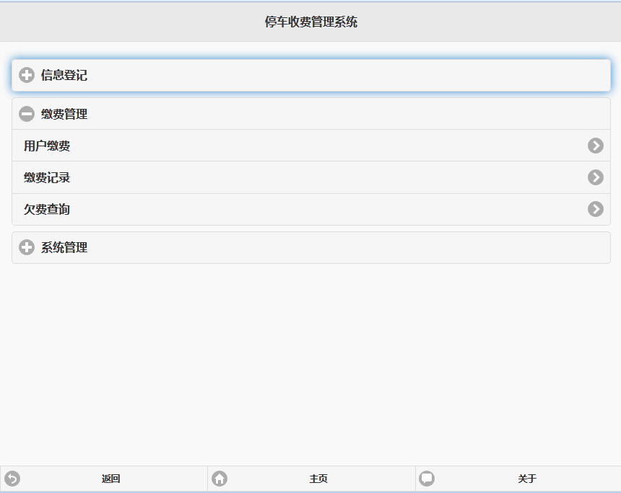

用户缴费
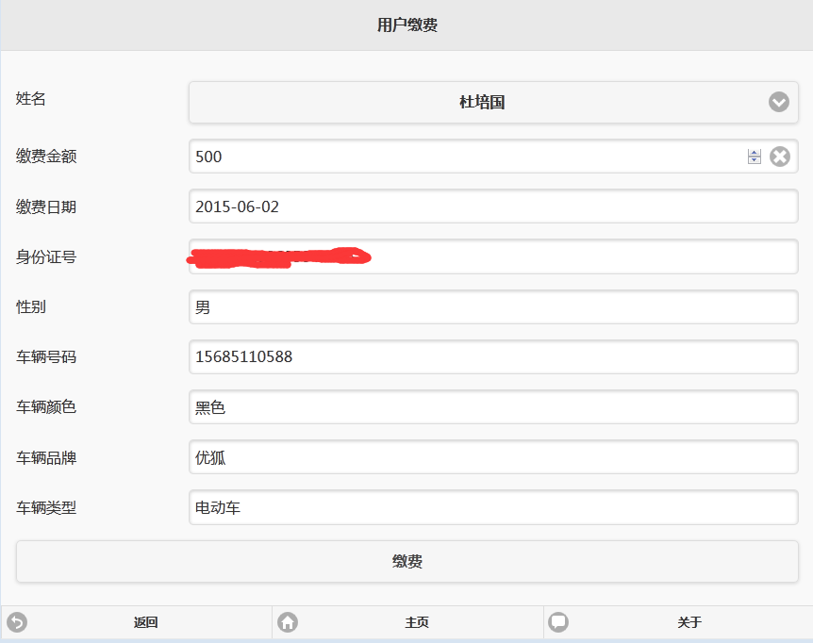
在用户缴费界面，输入缴费金额、缴费日期后，点击缴费按钮后保存。
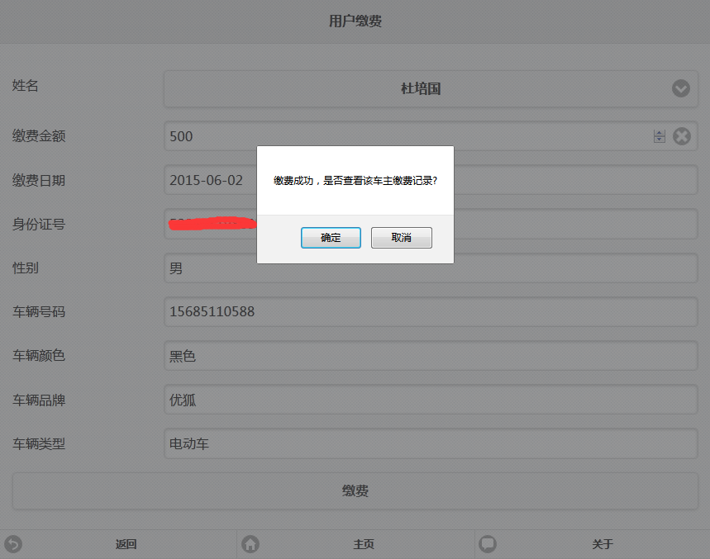
当点击确认后，会跳转到该车主的缴费记录明细列表。
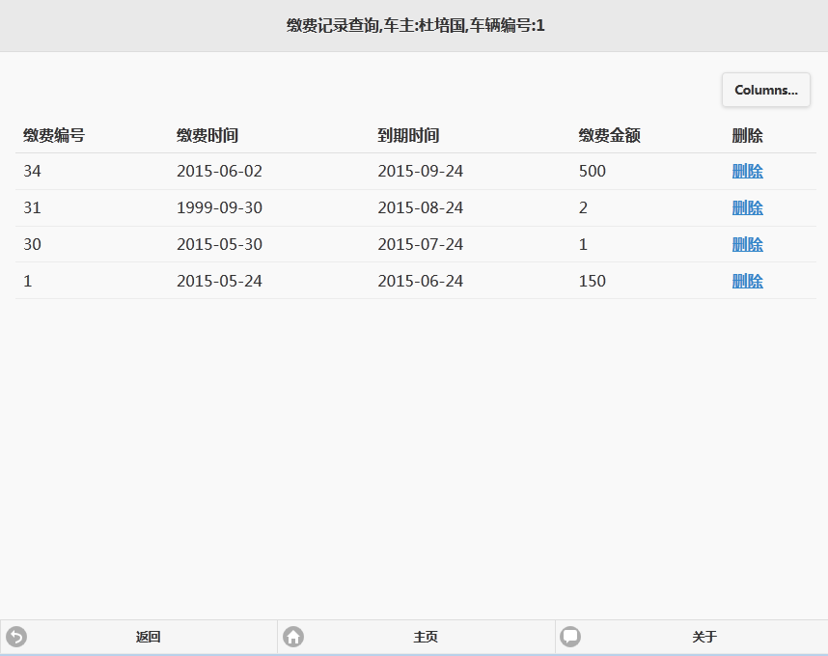
在缴费记录查询界面，可以对缴费记录进行删除操作。删除缴费记录时，只能从最后的缴费记录依次向下删除，系统不允许直接删除中间的缴费记录。

缴费记录
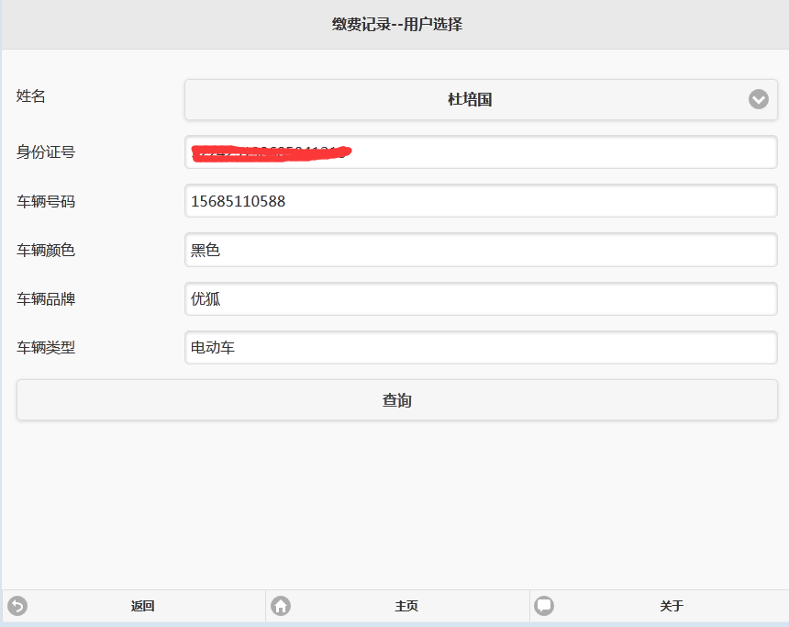
在缴费记录-用户选择界面，选择需要查询的用户后，即可查询到该用户的缴费明细记录。

欠费查询
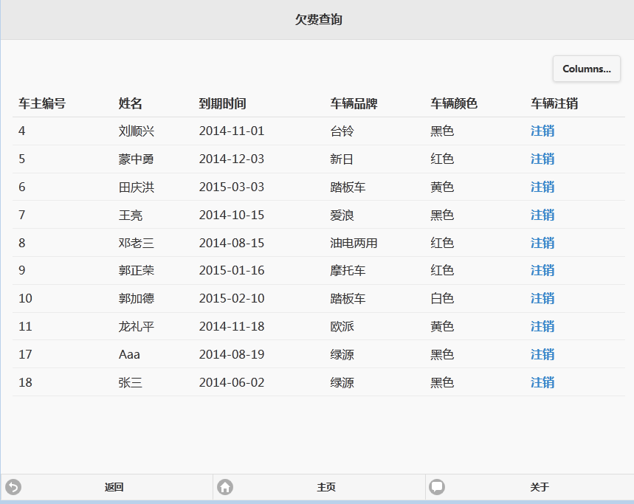
在欠费查询界面中，可以查询到哪些车主的停车费已经过期。当车主不再在停车场继续停车时，可以点击注销按钮，将该车主注销。

系统管理
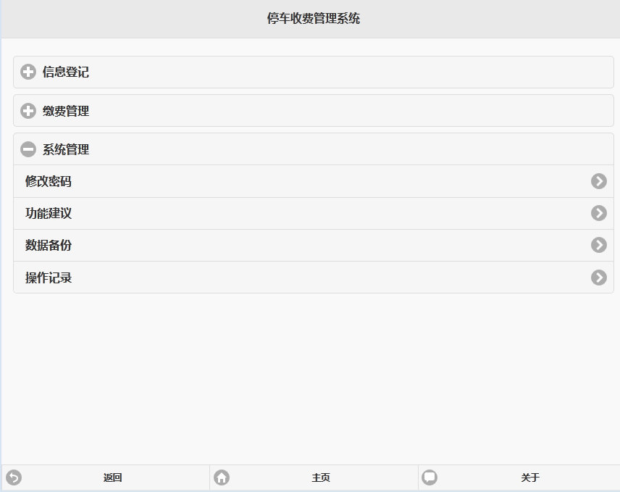

修改密码
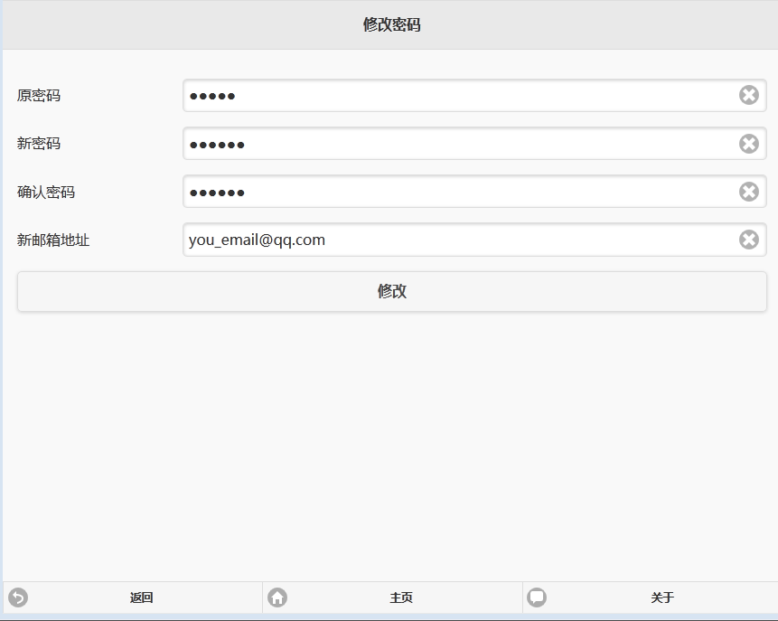
在修改密码页，输入原密码和新密码、邮箱地址后点击修改进行保存。注意：邮箱地址可以用来进行取回密码用。
取回密码界面如下:
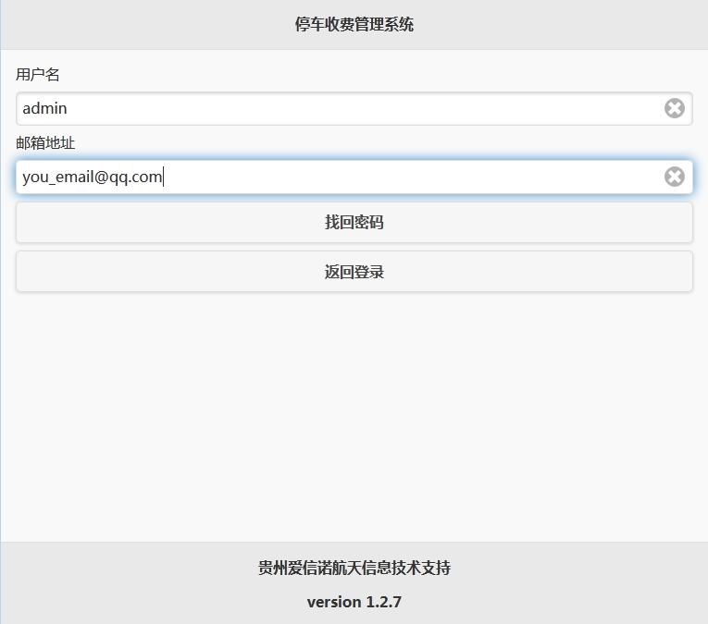
在取回密码页输入用户名、邮箱地址后，会将新密码发送的之前设置好的邮箱地址。

功能建议
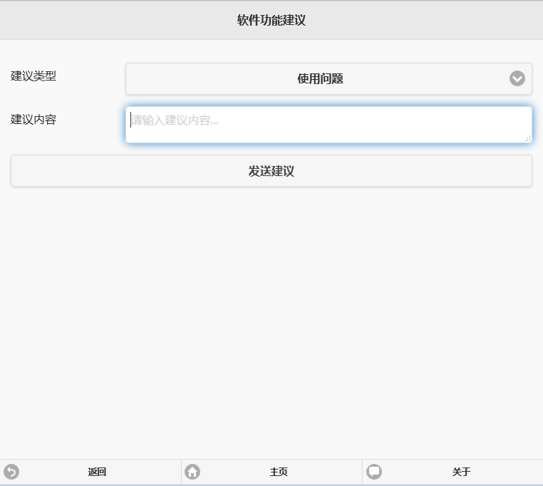
软件功能建议界面，可以选择相应的建议类型，输入建议内容后点击发送建议，您所输入的建议内容将会发送到软件开发人员的邮箱地址。

数据备份
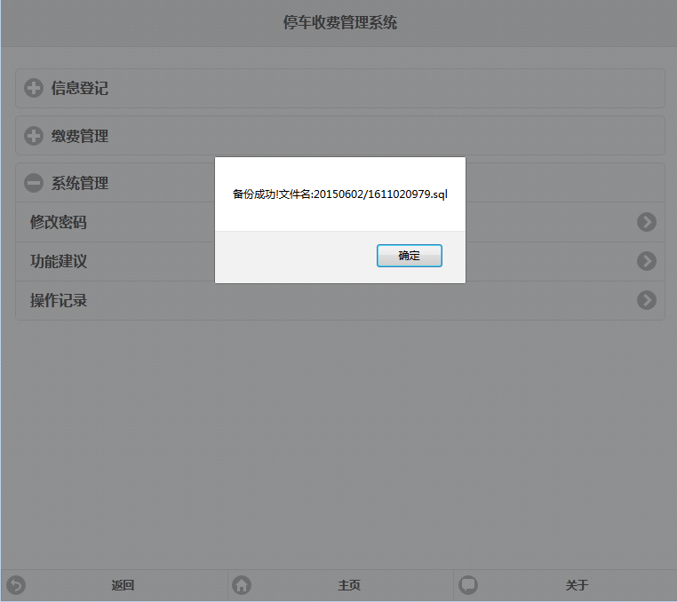
点击数据备份后，会提示数据是否备份成功已经数据备份的文件名。当完成备份的时候数据备份按钮会自动进行隐藏，防止频繁备份。

操作记录
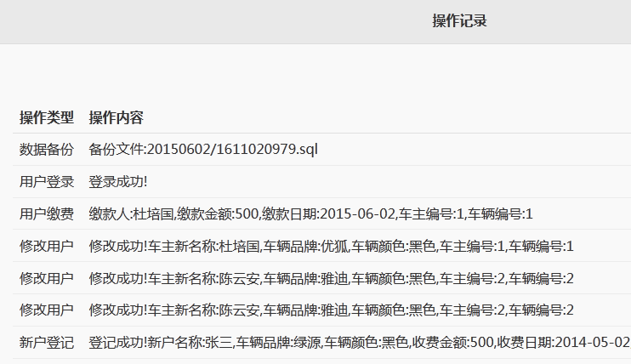
操作记录主要是是用来记录操作员的操作日志，以备失误操作等情况下进行相应的恢复操作。

